**UNIVERSIDAD DE TARAPACÁ**



**FACULTAD DE INGENIERÍA**

Departamento de Ingeniería en Computación e Informática



**Segundo Informe**

**Sensor referencial GPS para discapacitados visuales**

**Autor(es): Javier Mamani**

**Mauricio Mamani**

**Esteban Ovando L.**

**Asignatura: Proyecto ll**

**Profesor(es): Diego Aracena P.**

Arica 23 12 2020

# Historial de Cambios

|  |  |  |  |
| --- | --- | --- | --- |
| **Fecha** | **Versión** | **Descripción** | **Autor(es)** |
| 06/10/2020 | 1.0 | Definición de escenario | Mauricio Mamani Javier Mamani Esteban Ovando |
| 28/10/2020 | 1.1 | Actualización de objetivos  específicos y objetivo  estratégico, cambio en alcance | *Mauricio Mamani* |
| 29/10/2020 | 1.2 | Actualización del plan de  proyecto. | *Javier Mamani*  *Mauricio Mamani* |
| 30/10/2020 | 1.3 | Actualización del plan de  proyecto | *Javier Mamani*  *Mauricio Mamani*  Esteban Ovando |
| 3/11/2020 | 1.4 | Actualización del plan de  proyecto | *Javier Mamani*  *Mauricio Mamani*  Esteban Ovando |
| 30/11/2020 | 2 | Corrección del informe | *Javier Mamani*  *Mauricio Mamani*  *Esteban Ovando* |
| 17/12/2020 | 2.1 | Actualización de Carta gantt | *Javier Mamani* |
| 22/12/2020 | 2.2 | Actualización de informe de avance 2, análisis y diseño | *Javier Mamani*  *Mauricio Mamani*  *Esteban Ovando* |
| 23/12/2020 | 2.3 | Agregación de arquitectura del sistema | *Esteban Obando*  *Javier Mamani* |
| 3/01/2021 | 3 | Agregación de la  Implementación | *Mauricio Mamani*  *Esteban Obando*  *Javier Mamani* |

Tabla de contenido

1. Historial de Cambios 2

3. Introducción 5

4. Escenario 7

5. Panorama General 8

4.1 Propósito 8

4.2 Alcance 8

4.3 Objetivo general. 8

4.4 Objetivo específico. 8

4.5 Suposiciones 9

4.6 Restricciones 9

4.7 Entregables del Proyecto 9

6. Organización del Proyecto 10

5.1 Personal y entidades internas 10

5.2 Roles y responsabilidades 10

5.3. Mecanismos de Comunicación 11

7. Planificación de los procesos de gestión 12

6.1 Planificación inicial del proyecto 12

6.2 Lista de actividades 13

Asignación de tiempo 13

6.3 Planificación de la gestión de riesgos 14

8. Análisis 15

7.1 Documento de diseño de interfaz usuario 15

7.2 Descripción de la arquitectura 19

7.3 Requerimientos funcionales y no funcionales 20

7.4 Modelos de casos de uso 21

9. Diseño 25

8.1 Diagrama de secuencia 26

8.2 Modelo de clases 28

10. Implementación 29

9.1 Plan de integración 29

9.2 Modelo de implementación 30

9.3 Módulos Implementados 31

9.4 Reporte de revisión 40

11. Problemas encontrados 44

12. Soluciones propuestas 44

13. Conclusión 45

14. Referencias 46

15. Anexos 47

# Introducción

Entre una de las discapacidades que puede enfrentar una persona está la discapacidad visual, esta deja a la persona sin una de las más importantes cualidades para el ser humano, esto, ya que mediante la vista una persona es capaz de reconocer su entorno, apreciar las distintas maravillas del mundo, llegar a lugares observando señales, disfrutar de películas, libros o juegos de mesa, o simplemente ver cómo cambia el mundo que se conoce. Es por esto que es tan importante la vista para el ser humano, datos que ha entregado la organización mundial de salud dicen que 285 millones de personas tiene discapacidad visual y de las cuales 39 millones son ciegas en todo el mundo, estas cifras dejan claro que no son pocos los afectados. Es por ello que el equipo "JEM GPS" a propuesto desarrollar una solución que estará enfocada a guiar al usuario no vidente, mediante una aplicación móvil, la cual se encargará de guiar al discapacitado visual a través de instrucciones por audio, con la finalidad de que el individuo pueda llegar a una ubicación deseada.

Este proyecto tiene la finalidad de, lograr la entrega de un producto funcional que permita guiar al discapacitado visual, es por esto que, mediante este informe de avance, se establecerán objetivos específicos, los cuales son un pilar importante para lograr el objetivo general, estos objetivos específicos a su vez se podrán realizar por medio subtareas o trabajos. También se establecen restricciones las cuales dejan en claro cuáles serán los factores que no se pueden modificar para la realización del proyecto, luego de esto se mostrará los entregables del proyecto con una breve descripción de dicho entregable. También se establecen roles, estos roles están definidos según los requerimientos que se necesitan para la realización del proyecto, los roles tendrán a su cargo un integrante del equipo que es quien debe dar solución a los problemas que surjan. Se tendrá una planificación inicial del proyecto donde se tendrá, una planificación de estimaciones la cual muestra los costos totales de recursos software, hardware y horas persona que se tiene en el proyecto, luego se muestra cómo será repartido el recurso humano, esto mostrando cuantos integrantes estarán destinados a una labor en específico. Luego se mostrará la lista de actividades, en esta sección se tiene una Carta Gantt, en la cual se da a conocer en detalle el avance de las actividades mostrando porcentaje realizado, fechas iniciales y fechas límites, además de, nombre del integrante que está encargado de la subtarea. Otra sección que se tiene es planificación y gestión de riesgos, en esta sección se tendrá una tabla la cual muestra los riesgos identificados, su probabilidad de riesgo (que tan probable es que ocurra), nivel de impacto, este estará categorizado con números del uno al tres, siendo uno el nivel más insignificante y tres el riesgo más importante, después se tendrá una acción remedial, la cual puede ser una forma de dar soporte o solución a dicho riesgo. Se definen las secciones de análisis y diseño con el fin de plasmar los procesos previos que son útiles para la realización de la aplicación, esto ya que, en una sección posterior de implementación, será una base fundamental para realizarla. Posteriormente se tienen las secciones de implementación, en esta sección se aborda el plan de integración que cuenta cómo se integra cada parte de la aplicación, luego viene el modelo de implementación el cual muestra cómo se compone la aplicación mediante botones y librerías que fueron utilizados, luego viene módulos implementados, mediante esta parte se da cuenta de los módulos que se utilizaron para la realización de la aplicación dando una descripción detallada de estos mismos, después viene reporte de revisión, donde se da a conocer las pruebas realizadas para la aplicación. Finalmente se tendrá una conclusión que dé a conocer lo aprendido por cada integrante en el desarrollo del informe, además de dar a conocer los conocimientos previos que ayudaron a realizar dicho informe.

# Escenario

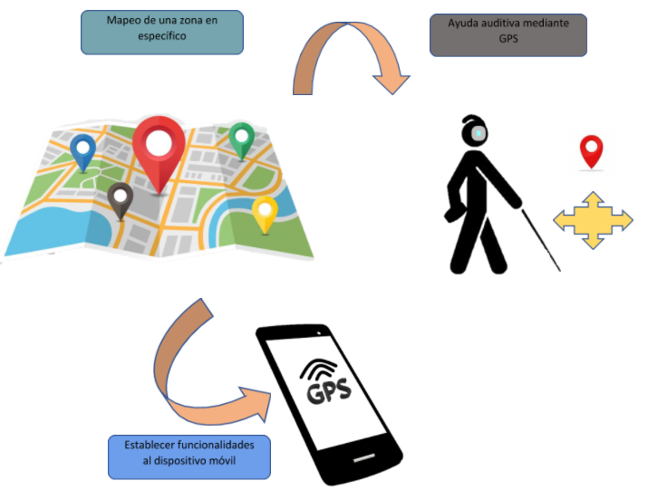

Ilustración 1 Escenario

Con el objetivo de poder ayudar al discapacitado visual se les proporciona ayuda mediante GPS y audio, el usuario podrá llegar a una ubicación mediante el software que estará en su dispositivo móvil, este tendrá almacenado ubicaciones de locales cercanos, le mandara audio de tal manera que lo guíe paso a paso para llegar a la ubicación deseada.

# Panorama General

## 4.1 Propósito

El proyecto permitirá desarrollar una aplicación de ayuda a las personas invidentes, o con problemas de vista.

## 4.2 Alcance

Para lograr una aplicación funcional capaz de guiar al invidente, se hace uso del sensor de GPS junto con una salida de audio que permita indicar el camino que debe seguir el invidente, esto estará montado sobre un Smartphone con sistema operativo Android.

## 4.3 Objetivo general.

Realizar una aplicación móvil que pueda guiar al discapacitado visual, permitiendo que este llegue desde un punto de partida, a una ubicación deseada, mediante sensor GPS e indicaciones de movimiento a través de audio.

## 4.4 Objetivo específico.

* Desarrollo de la documentación mediante informes que muestren en detalle los avances realizados (informe, bitácora, escenario, etc).
* Realizar estudio de la problemática, definiendo el problema más relevante, del cual se establece una solución, esto debe mostrarse en un escenario experimental.
* Estudiar aspectos fundamentales con respecto al lenguaje de programación que se utilizara para el desarrollo de la aplicación.
* Estudiar y establecer módulos que permitan el funcionamiento apropiado de la aplicación móvil.
* Estudiar y establecer un entorno de programación apropiado para poder trabajar con el dispositivo móvil.
* Diseño de la interfaz adecuada para el usuario de la aplicación móvil.
* Realizar pruebas experimentales dejando en evidencia el funcionamiento de la aplicación móvil.
* Entrega del producto final, cumpliendo cada parámetro establecido.

## 4.5 Suposiciones

Lo que se espera con este proyecto es facilitar la orientación a los invidentes mediante una aplicación móvil, que utilizará el GPS del celular, con el objetivo de  que el invidente pueda ir a lugares solicitados.

## 4.6 Restricciones

* El equipo será formado por un máximo de 3 integrantes.
* El proyecto se culminará en un tiempo no mayor a un semestre académico.
* Se debe contemplar un tiempo de entrenamiento para que el usuario pueda utilizar la aplicación.
* El sistema de visión para invidente, no debe ser invasivo, este debe ser evaluado por los organismos de seguridad y salud.

## 4.7 Entregables del Proyecto

|  |  |
| --- | --- |
| Entregables | Descripción |
| Informe del proyecto | Estos consisten en.   * Informe 1 * Informe 2 * Informe final |
| Bitácoras semanales | Es donde se registrara lo que se realizó en la semana, además de contener actividades futuras y sus responsables. |
| Carta Gantt | Cronología de las actividades además de su nivel de desarrollo actual. |
| Producto | Aplicación para smartphone que ayuda a los invidentes. |
| Escenario | Es el diseño explicativo en donde se detalla la problemática puntual a la que se le debe dar solución, mostrando dicha solución propuesta. |

Tabla 1 Entregables del proyecto

# Organización del Proyecto

## 5.1 Personal y entidades internas

* Programador: Esteban Ovando
* Diseñador: Mauricio Mamani
* Jefe de proyecto: Mauricio Mamani
* Encargado de informe: Javier Mamani
* Encargado de Redmine: Javier Mamani

## 5.2 Roles y responsabilidades

* Programador: codifica las especificaciones detalladas en el diseño según el lenguaje de trabajo.
* Diseñador: Diseña el ambiente visual que ayuda a la utilización del software.
* Jefe de-Proyecto: Encargado de supervisar y organizar el trabajo de cada integrante del equipo de proyecto.
* Encargado de informe: Es el encargado de que se lleve a cabo el informe del proyecto.
* Encargado de redmine: Es el encargado de subir y revisar los archivos requeridos.

## 5.3. Mecanismos de Comunicación

Plataforma online: Google Drive, Discord y zoom

* Drive: Es una plataforma, donde se almacenarán los informes, bitácoras, tratamientos de riesgos, etc. También se usa como herramienta para el desarrollo de informes y presentaciones, ya que, cuenta con un sistema de trabajo online en el cual se puede avanzar paralelamente en ello.
* Discord: Software gratuito de comunicación online, este cuenta con un sistema de salas, el proyecto cuenta con una sala de trabajo con un chat y llamada de voz grupal. Este funciona tanto en Windows como en Android.
* Zoom: Es un servicio de videoconferencia que se puede usar para reunirse virtualmente con otras personas, ya sea por video o solo audio o ambos, todo mientras realiza chats en vivo, y le permite grabar esas sesiones para verlas más tarde.

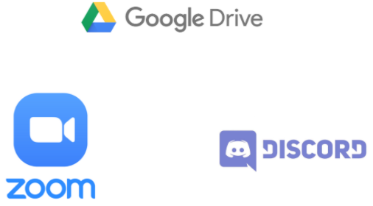

Ilustración 2 Mecanismos de comunicación

# Planificación de los procesos de gestión

## 6.1 Planificación inicial del proyecto

* Planificación de estimaciones:

|  |  |  |
| --- | --- | --- |
| Nombre | Cantidad | Costo total |
| Teléfono con gps | 1 | $70.000 |
| Computadoras portátiles | 3 | $1.500.000 |
| Seguro de teléfono | 1 | $10.000 |
| horas de trabajo(persona) | 3 | $8.000(por hora)  8 horas semanales  (c/u)  $192.000(por semana)  16*192.000=  $3.072.000(total) |
| Producto | 1 | $4.652.000 |

Tabla 2 Planificación de Estimaciones

* Planificación de Recursos Humanos

Programador: 3

Diseñador gráfico: 1

Jefe de proyecto: 1

Encargado de informes: 3

Encargado de redmine: 1

## 6.2 Lista de actividades

Actividades de trabajo

1. Documentación del proyecto (14 semanas).
2. Bitácoras semanales (14 semanas).
3. Estudio de la problemática propuesta (2 semanas).
4. Estudiar sensor GPS, entrada y salida de audio (1 semana).
5. Estudiar lenguaje de programación (1 semana).
6. Realizar módulo de reconocimiento de ubicación (2 semanas).
7. Realizar módulo de entrada de instrucciones por micrófono (2 semanas).
8. Realizar módulo de salida de audio (2 semanas).
9. Realizar diseño de interfaz (2 semanas).
10. Realizar prueba de funcionamiento (4 semanas).
11. Documentación del código (1 semana).
12. Corrección del informe (1 semana).

### Asignación de tiempo

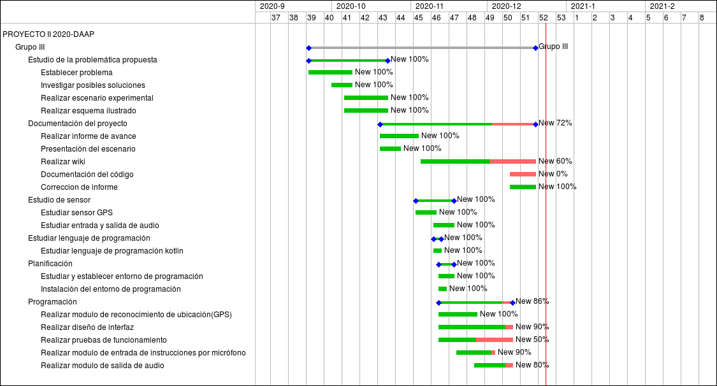

Ilustración 3 Carta Gantt

## 6.3 Planificación de la gestión de riesgos

|  |  |  |  |
| --- | --- | --- | --- |
| Riesgos | Probabilidad de riesgo | Nivel de impacto | Acción remedial |
| Falta de respaldo del proyecto | 5% | 2 | Volver a desarrollar lo perdido |
| Falta del servicio net | 50% | 2 | Postular a la beca de conectividad |
| Tiempo insuficiente para finalizar el proyecto | 10% | 2 | Planificar y establecer labores más prioritarias. |
| Conflicto con algún integrante del equipo | 5% | 3 | Conversar con el integrante para llegar a un acuerdo |
| Compatibilidad de software con dispositivo móvil | 25% | 3 | Comprar un dispositivo móvil que sea compatible con el software |
| Abandono de integrante | 5% | 1 | Distribuir las actividades con los demás integrantes |

Tabla 3 Planificación de la Gestión de riesgos

# Análisis

## 7.1 Documento de diseño de interfaz usuario

Esta aplicación es para cualquier tipo de usuario, pero va más dedicado a las personas no videntes. Es por esto que la interfaz está diseñada de una manera sencilla para que el usuario lo utilice sin mucha interacción,y sin necesidad de la vista.

Para la interfaz principal, tenemos 2 botones, para que el usuario no tenga tanta complejidad en interactuar con la interfaz. Como primer botón, de hecho va hacer el primer botón que el usuario debe presionar, es el botón “ listar lugares”, donde al usuario se le dictara por medio de un audio, las listas de los lugares que están registrados. Ahora, tenemos al otro botón “Elegir lugar”

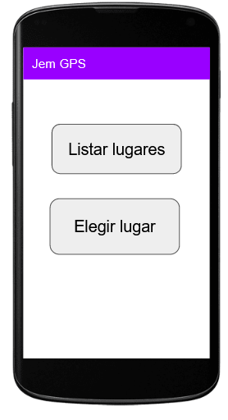

Ilustración 4 Interfaz de usuario

Para poder orientar al usuario sobre el uso de la aplicación, se le facilitara un tutorial, donde se le indica el uso de la aplicación. Ahora, para acceder a esta tutorial, el usuario debe girar el móvil hacia la derecha en 90°

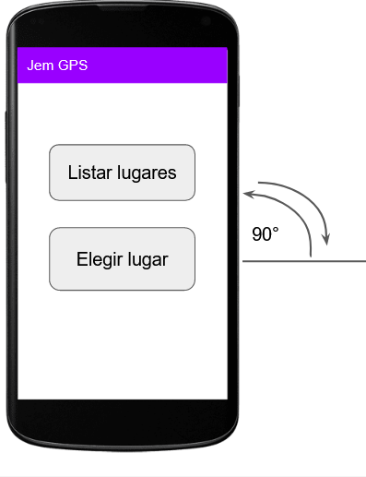

Ilustración 5 Interfaz de usuario evento

El usuario tiene disponible N destinos registrados en la aplicación, estos destinos están guardado en la aplicación, y solo son llamados por el usuario al solicitarlo, en la ilustración 6 se muestra los destinos que tiene disponible el usuario en la aplicación.

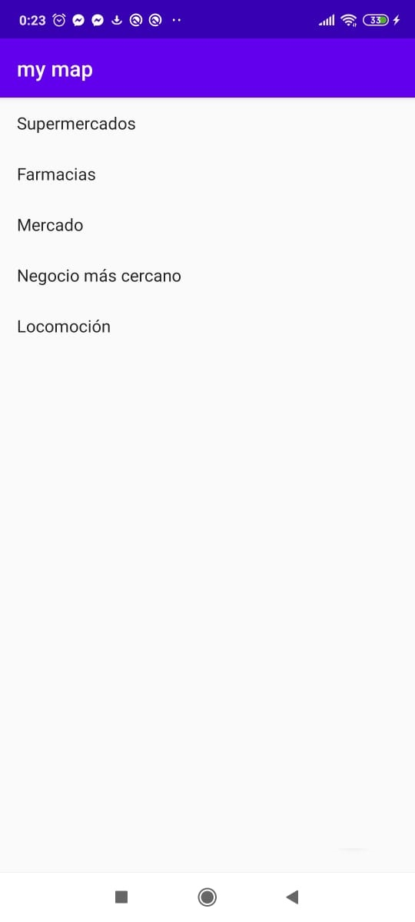

Ilustración 6 Interfaz funcionalidad de ubicaciones

En la ilustración 7, se muestra el destino que eligió el usuario que es “Farmacias”, donde se muestra la ubicación del usuario, el destino asignado y la ruta para llegar a este destino.

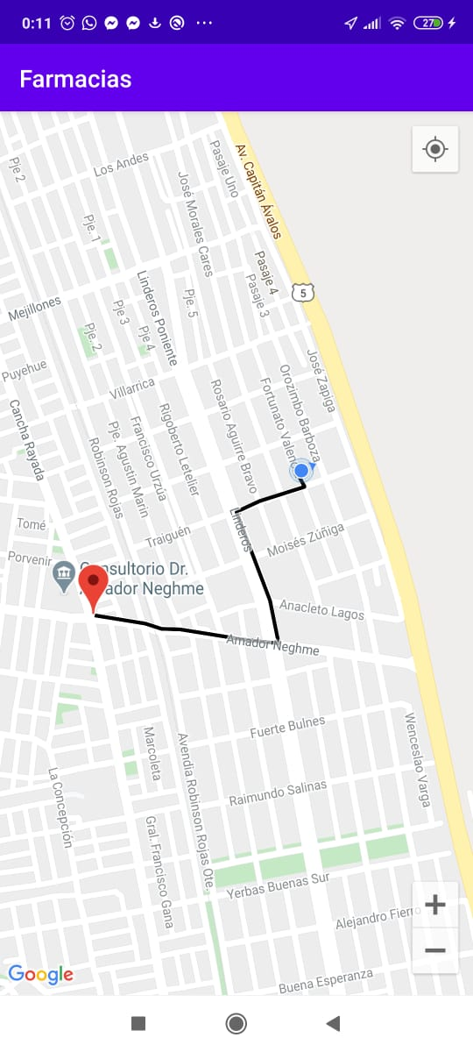

Ilustración 7 Interfaz funcionalidad de recorridos

## 7.2 Descripción de la arquitectura

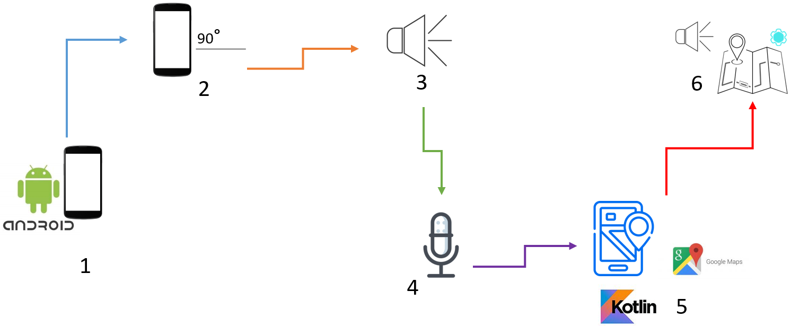

Ilustración 8 Descripción de la arquitectura

1. Interfaz definida para el usuario invidente, con la que podrá acceder a las funcionalidades de la aplicación. Si el usuario selecciona algún botón, se podrá escuchar mediante audio la opción que seleccionó.
2. Evento que proporciona tutorial en audio, sirve como guía rápida del uso de la interfaz de usuario.
3. Sensor de audio, del cual se reciben las instrucciones que dicta cada evento activado por el usuario.
4. Sensor de micrófono del dispositivo móvil con el cual se recibe la ubicación que el usuario quiere visitar.
5. Procesamiento de la orden de voz del usuario con la cual se obtienen datos coincidentes que previamente ya están almacenados en la aplicación.
6. Se le brinda una serie de instrucciones para poder llegar a la ubicación de destino solicitada previamente.

## 7.3 Requerimientos funcionales y no funcionales

|  |  |
| --- | --- |
| Requerimientos funcionales | Especificación |
| Sensor gps | Se utilizará el sensor GPS para obtener la ubicación del usuario, esto servirá para poder comparar ubicaciones. |
| Salida de audio | Se utilizará para guiar, tanto en la ruta hacia al destino como en el uso de la interfaz de usuario. |
| Entrada de audio | Se utiliza para recibir instrucciones del usuario. |
| Sensor giroscopio | Se utiliza para provocar eventos con el movimiento del teléfono. |

Tabla 7 Especificación de requerimientos

Lista de requerimientos no funcionales:

* Reconocimiento de obstáculos mediante visión computacional.
* Implementación de brújula.
* Obtener la ruta desde cualquier ubicación.

## 7.4 Modelos de casos de uso

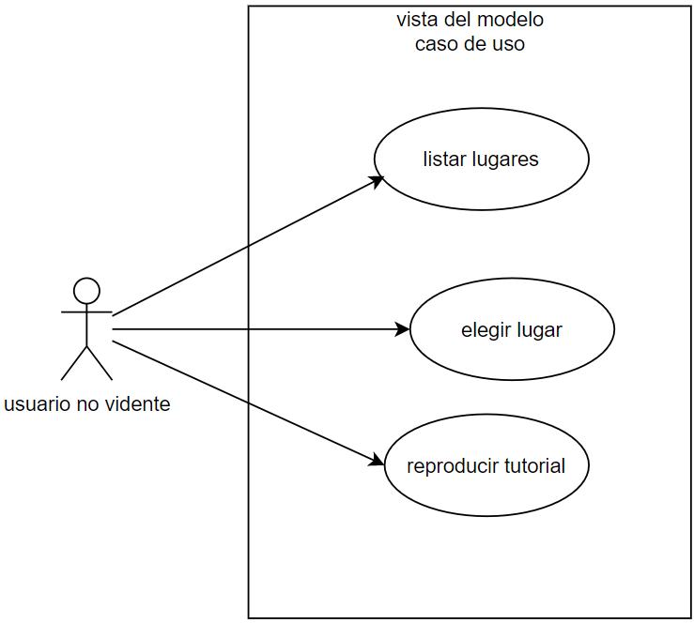

Ilustración 9 Modelo caso de uso

|  |  |
| --- | --- |
| Nombre | Elegir lugar |
| Descripción | Se elige el lugar que se quiere como destino. Luego, se recibe la información necesaria para poder llegar a dicho destino |
| Actores | Usuario no vidente |
| Precondiciones | Tiene que haber lugares guardados en la aplicación |
| Flujo normal | |
| ACTOR   1. Solicitar Lugar de destino     2. Ingresa el lugar de su destino | SISTEMA    3. Dicta las instrucciones de orientación |
| Flujo alternativo: | |
| 1.1. No se encontró el lugar de destino | 1.2.. Dicta mensaje de error. |
| Glosario: | |
| Postcondiciones: Se guió al usuario al lugar de destino. | |

Tabla 4 Caso de uso elegir lugar

|  |  |
| --- | --- |
| Nombre | Listar lugares |
| Descripción | Se listan los lugar guardados |
| Actores | Usuario no vidente |
| Precondiciones | Deben de haber lugares almacenados con anterioridad en la aplicación. |
| Flujo normal | |
| ACTOR  1.- Solicitar **lista de lugares**. | SISTEMA  2.- Dictar **lista de lugares**. |
| Flujo alternativo | |
|  |  |
| Glosario: **lista de lugares**: hace referencia a los lugares a los que pueden acceder. | |
| Postcondiciones: Se conocen los lugares a los que se puede dirigir el usuario. | |

Tabla 5 Caso de uso listar lugares

|  |  |
| --- | --- |
| Nombre | Reproducir tutorial |
| Descripción | Se reproduce un tutorial simple |
| Actores | Usuario no vidente |
| Precondiciones | Debe de existir el diálogo del tutorial. |
| Flujo normal | |
| ACTOR  1.- Solicitar tutorial. | SISTEMA  2.- Dicta tutorial de la interfaz. |
| Flujo alternativo | |
|  |  |
| Glosario: | |
| Postcondiciones: Se comprende el funcionamiento de la interfaz. | |

Tabla 6 Caso de uso Reproducir tutorial

# Diseño

## 8.1 Diagrama de secuencia

Diagrama de secuencia elegir lugar

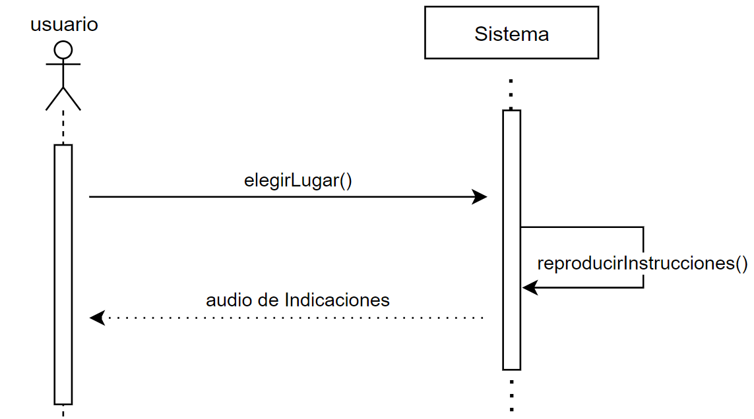

Ilustración 10 Diagrama de secuencia elegir lugar

Diagrama de secuencia listar lugar

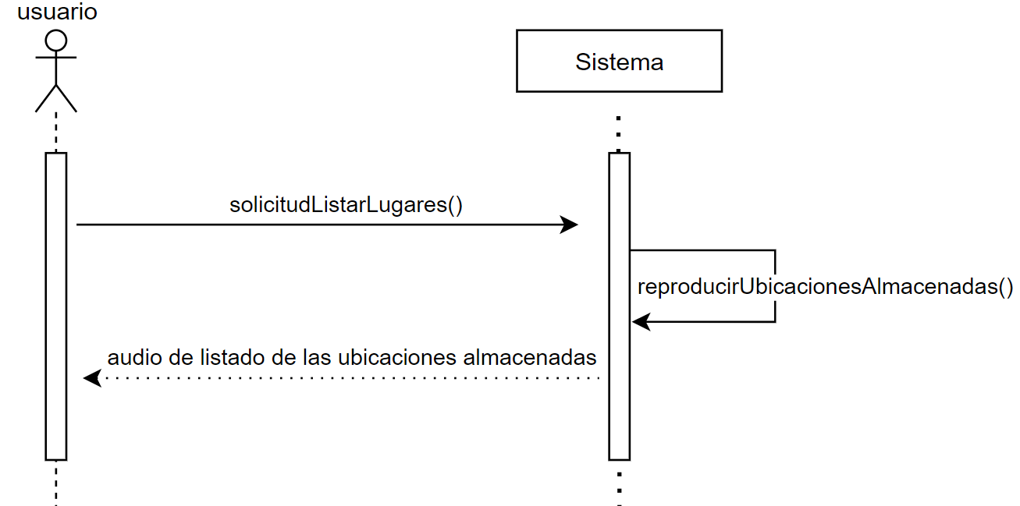

Ilustración 11 Diagrama de secuencia listar lugar

Diagrama de secuencia reproducir tutorial

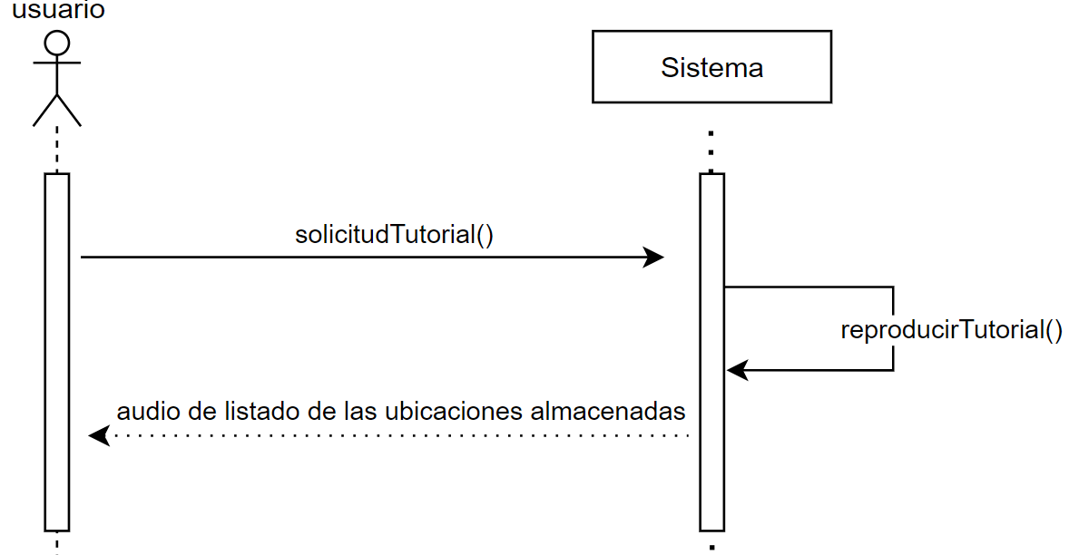

Ilustración 12 Diagrama de secuencia reproducir tutorial

## 8.2 Modelo de clases

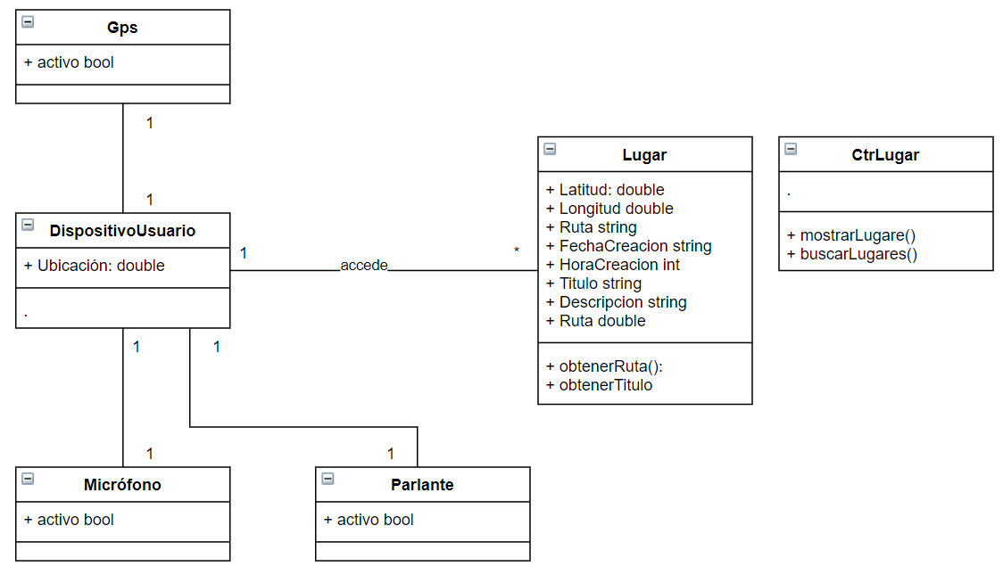

Ilustración 13 Modelo de clases

# Implementación

## 9.1 Plan de integración

A grandes rasgos la aplicación consta de dos apartados, el de diseño gráfico y el del mapa con sus respectivas funciones, estas dos partes son necesarias para que el usuario, que en este caso es discapacitado visual pueda interactuar con la aplicación y para que la aplicación cumpla con los requerimientos específicos.

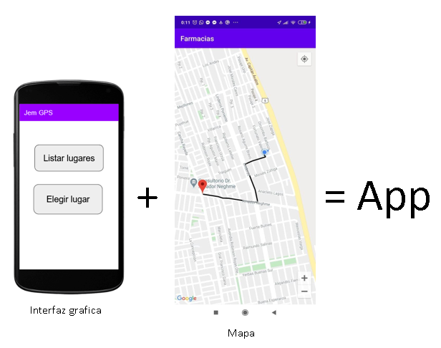

Ilustración 14 Plan de integración

La manera en que se integran es que el usuario mediante la interfaz gráfica ingresa una entrada de audio del lugar solicitado, la aplicación transforma esta entrada de audio a texto y con eso busca el lugar en una lista de lugares ya establecida en la aplicación, si este lugar es encontrado, la aplicación procede a entregar una ruta en el mapa desde su ubicación al lugar solicitado.

## 9.2 Modelo de implementación

Para el desarrollo del proyecto se hizo uso de 2 API, son “text to speech” y “google  map”.

**API “text to speech”:** Convierte de texto a voz y de voz a texto, por lo que es una herramienta que va a tener de mucha utilidad, ya que el usuario al no poder hacer uso de su vista, no puede interactuar con cualquier interfaz, es por esto que a través de la voz, podrá hacer uso de la aplicación. Como esta aplicación se trata de guiar al usuario hacia su destino, a través de la voz producida por la aplicación, el usuario podrá orientarse, y así llegar a su destino.

**API “google map”:** Con esta herramienta podemos acceder al mapa de google, y en esta agregar funciones, por ejemplo, la localización del móvil, agregar marcadores de algún lugar, etc. Esta herramienta va a ser esencial para guiar al usuario, ya que a través del mapa se puede saber qué calles o que dirección se debe dirigir el usuario.

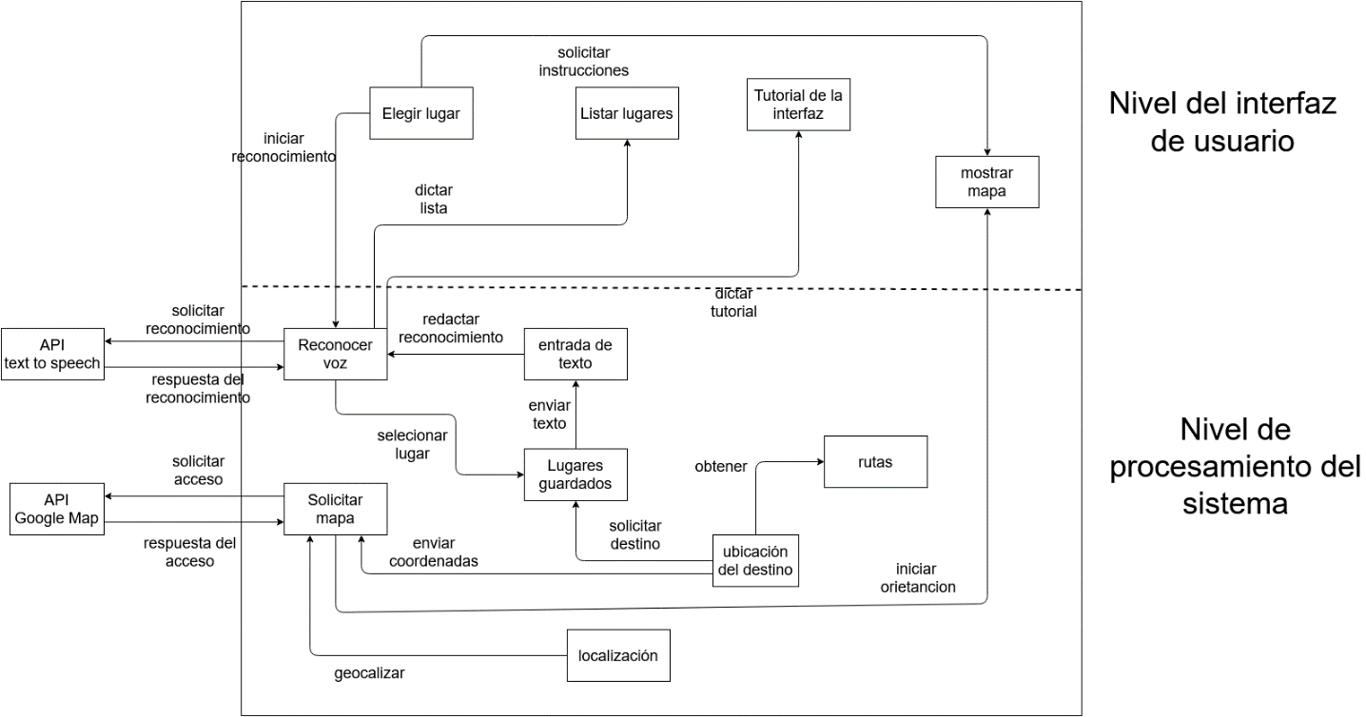

Ilustración 15 Modelo de implementación

## 9.3 Módulos Implementados

* Módulo de interfaz gráfica



Ilustración 16 Módulo de interfaz gráfica

Toda la implementación de eventos que componen a la interfaz de usuario se definen mediante el archivo MainActivity.kt, dentro de dicho archivo se mantiene los módulos necesarios para poder tener una óptima comunicación usuario y aplicación.

Los eventos que tiene la interfaz de usuario tratan de.



Ilustración 17 Librería TextToSpeech

Pasar de texto a voz, esto es posible mediante la librería que muestra la ilustración [16]. Mediante esta librería se puede hacer uso del parlante del dispositivo móvil permitiendo que el usuario reciba tanto el audio de rótulo de los botones como las instrucciones necesarias para poder llegar a una ubicación.



Ilustración 18 Librería RecognizerIntent

Pasar de voz a texto, esto es posible mediante la librería que muestra la ilustración [17]. Mediante esta librería se puede acceder al micrófono del dispositivo móvil permitiendo que el usuario mediante la pulsación de un botón pueda hablar y se guarde en forma de texto lo que dijo el usuario.



Ilustración 19 Librería hardware

Activar audio con el movimiento del teléfono, esto es posible mediante la librería que muestra la ilustración [18], Mediante esta librería se puede acceder al giroscopio del dispositivo móvil permitiendo que este reciba un instructivo de la interfaz de usuario mediante un movimiento simple. Para poder hacer uso de este evento no es necesario seleccionar un botón de la interfaz solo se mueve el dispositivo móvil en un ángulo de 90° hacia la derecha y lo volvemos a su posición original, a continuación, se escuchará dicho instructivo.



Mediante el archivo activity_main.xml se define el diseño que tendrá la aplicación. En la ilustración [19], se puede visualizar como es el diseño de la interfaz.

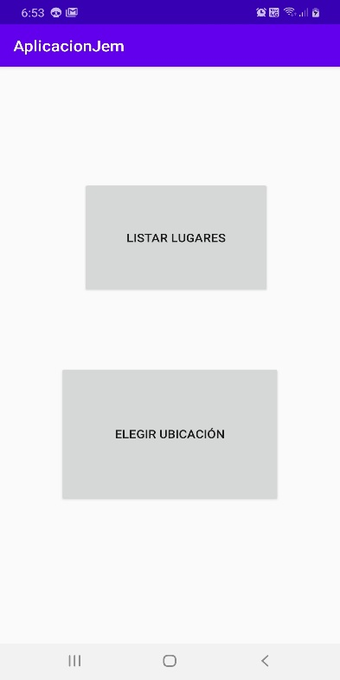

Ilustración 20 Diseño interfaz de usuario

* Módulo de entrada y salida de audio

El módulo de entrada y salida de audio, que ya se nombró en el módulo de interfaz de usuario, es posible mediante las librerías que se ilustran en la imagen x y x’. Luego de que se hace uso de las librerías se define, tanto para el paso de texto a voz como para el paso de voz a texto, lo siguiente.

**Entrada de audio.**

Esto es posible mediante las funciones speak() y onActivityResult() ilustradas en la imagen [20] y [21], mediante la función speak se implementa la activación de permisos para poder hacer uso del capturador de voz, creando una instancia “Intent” llamada btnAction  y accediendo a las propiedades que este le brinda, también, la función speak contiene un try catch que nos permiten recibir el audio del usuario y capturarlo para su uso posterior. La función onActivityResult() nos permite hacer la conversión del audio del usuario a texto, y luego ser almacenado en el en “val result” para posteriormente ser utilizado.

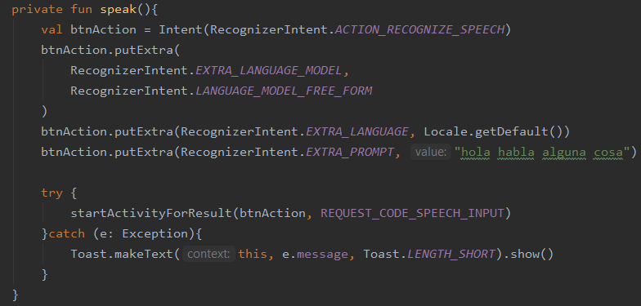

Ilustración 21 Función speak

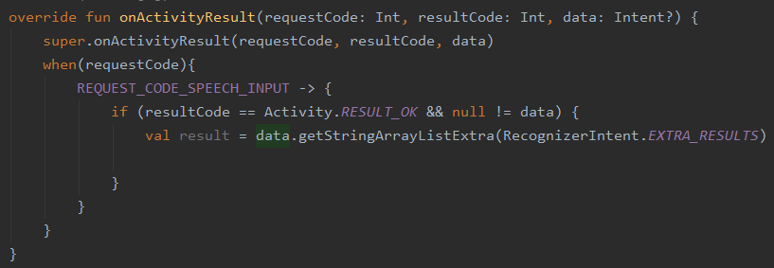

Ilustración 22 Función onActivityResult

**Salida de audio.**

Para lograr la salida de texto audio, se necesita de las funciones onInit() y pressTextToSpeach() ilustradas en la imagen [22] y [23], mediante la función onInit se establecen las condiciones iniciales del paso de texto a voz, definiendo el tipo de lenguaje que se utilizara para reproducir el audio del texto, además, se establecen las condiciones de posibles fallos a la hora de hacer la conversión. La función pressTextToSpeach, recibe un texto, que luego se reproducirá por el parlante del dispositivo móvil.

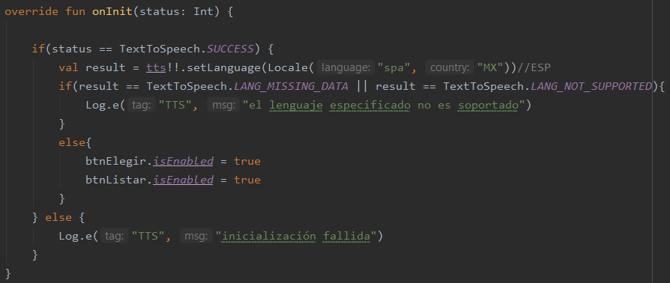

Ilustración 23 Función onInit

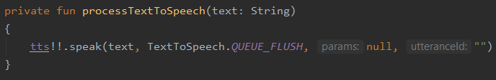

Ilustración 24 Función processTextToSpeech

* Módulo de mapa

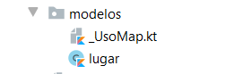

Ilustración 25 Modulo de mapa

En la carpeta “modelos” estan los archivos “_UsoMap.kt” y “lugar.kt”.

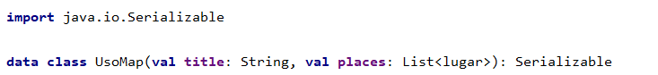

Ilustración 26 Clase UsoMap

En el archivo “_UsoMap” se crea la clase UsoMap, donde éste guarda los lugares que el usuario llama como destino.Tenemos como atributo a “title” que seria el titulo de lugar, “description” una breve descripción del lugar y la llamada a la lista de las coordenadas que se quiere llamar que están en el archivo “lugar”.



Ilustración 27 Clase lugar

En el archivo “lugar.kt” se tiene la clase lugar donde se guarda el titulo de un lugar en especifico, description de ese lugar en especifico, la latitude y longitude de la ubicación de dicho lugar. También al ser una clase serializable, sirve solamente para especificar que todo el estado de un objeto instanciado podrá ser escrito o enviado en la red como una trama de bytes, al ser “lugar” serializable “UsoMap” también debe ser serializable.

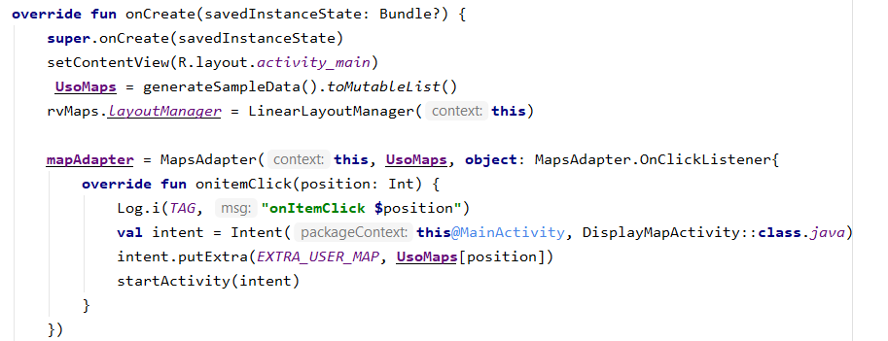

Ilustración 28 Función onCreate

Ahora en el archivo “MainActivity.kt” tenemos la función “onCreate” donde primero muestra la interfaz “activity_main” en esa interfaz se muestra la lista de los lugares que están disponible para el usuario como destino, y este puede dirigirse con un click en el lugar que se quiere, pero para este proyecto el usuario no tendrá interacción de esta interfaz(figura: x).

Existe el archivo “displayMapActivity” donde estan ubicados las funciones relacionado con el mapa, y para poder acceder a este archivo, se asigno la funcion “onitemClick(position: Int)”.

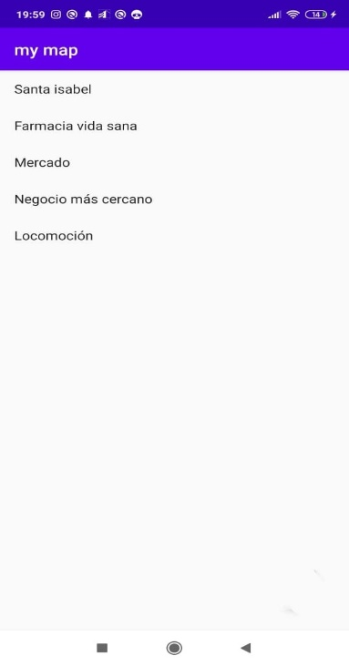

Ilustración 29 Asignación lugares de destino

En la figura [29], se puede observar cómo se asigna los lugares que son los destinos posibles para el usuario, estos lugares son llamados por el usuario, donde a este se le muestra la ruta correspondiente para llegar al lugar elegido.

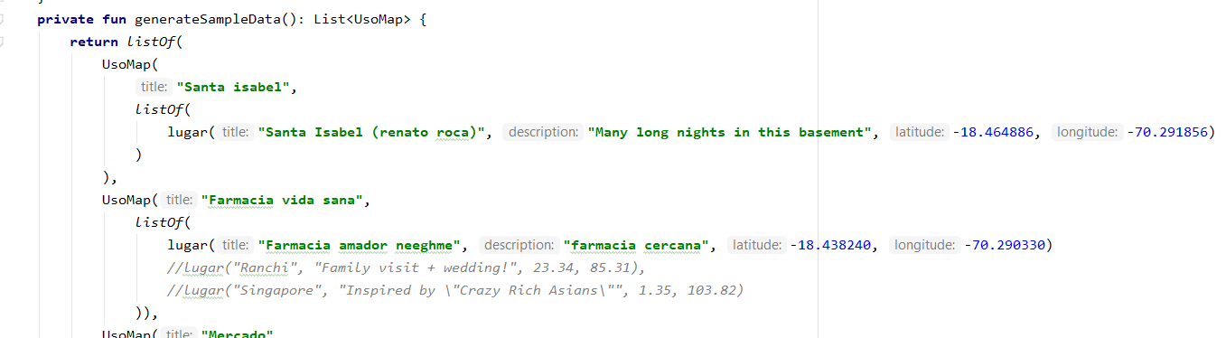

Ilustración 30 Función generateSampleData

En la figura [30], se observa que en el archivo “DisplayMapActivity.kt” en la función  “onCreate(savedInstanceState:Bundle?)” se inicia su instancia en la interfaz”activity_display_map” donde está ubicado el mapa.

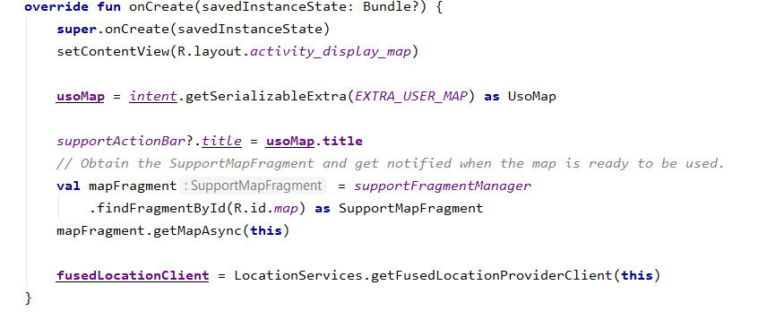

Ilustración 31 Función onCreate

Para agregar una ruta hacia el marcador, se debe agregar las coordenadas que den hacia el marcador, y estas coordenadas se van a unir a través de una línea en el mapa.Ahora, en la figura x podemos observar un “if” donde se confirma si el lugar elegido por el usuario es la “Farmacia vida sana”, si es asi, va a entrar a la función del “if”, y se mostrará la ruta hacia ese destino, los “LatLng” son las coordenadas que se van uniendo con respecto a su siguiente coordenada, y de esa manera va formando la ruta.

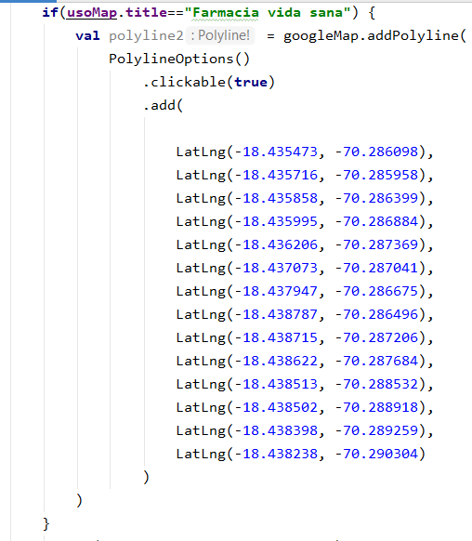

Ilustración 32 Cordenadas agregadas

## 9.4 Reporte de revisión

**Primera prueba:** Como primer paso del proyecto, se implementó el mapa de Google a través de su API, después se agregó la función del GPS para el usuario, es decir en el mapa se manifiesta la ubicación del móvil del usuario. Luego esto se llevo a prueba usando la aplicación que nos entregó Android Studio y el teléfono móvil, esta prueba resultó satisfactoria.

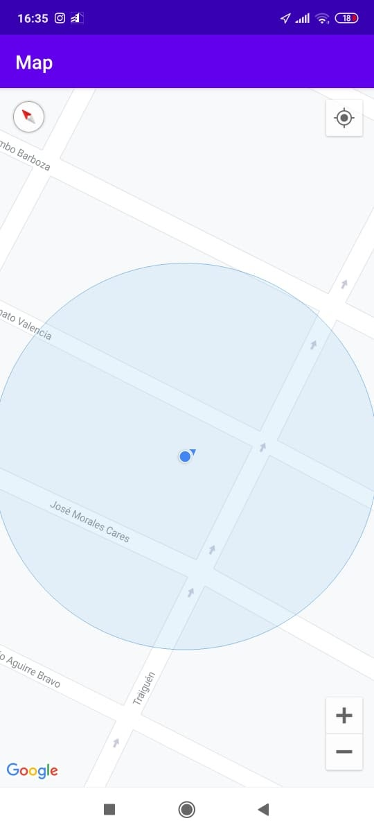

Ilustración 33 Primera prueba

**Segunda prueba:** Para poder solicitar la ruta y el marcador del lugar que el usuario quiere solicitar como destino, se hizo la interfaz que muestra la figura [33], en donde el usuario elige el lugar.

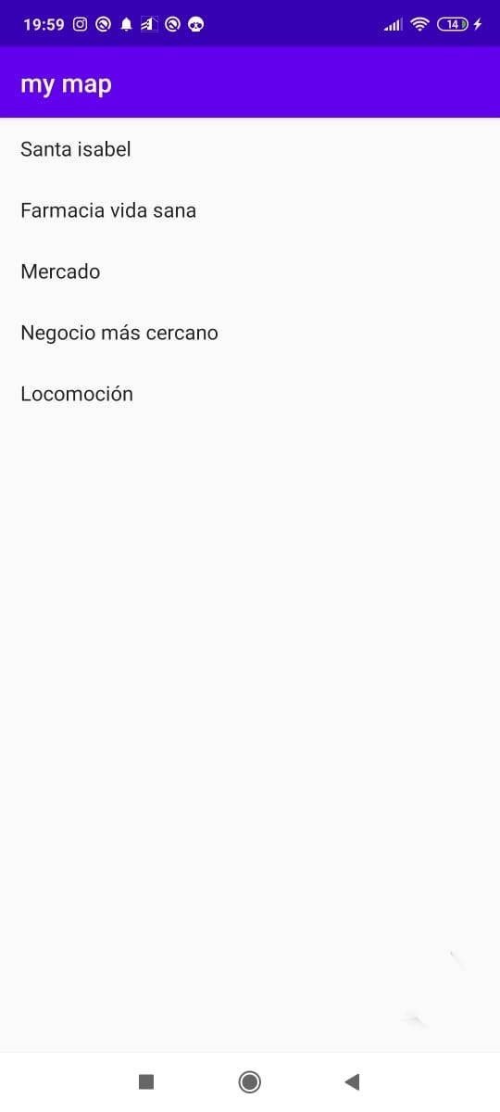

Ilustración 34 Segunda prueba

**Tercera prueba:** En esta prueba, se implementó la ruta, para la ruta se agregó las coordenadas correspondiente para hacer el camino hacia el marcador del destino.

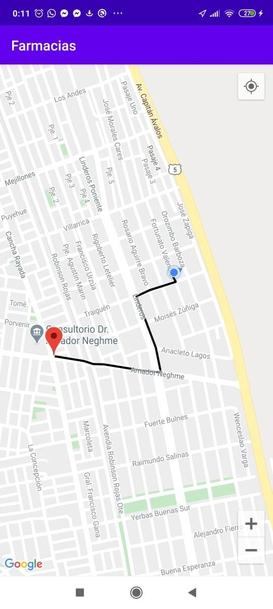

Ilustración 35 Tercera prueba

**Cuarta prueba:** Se probó el funcionamiento de los eventos de audio de botones, quedando en evidencia el funcionamiento correcto de este mismo.

**Quinta prueba:** Se prueba la captura de audio del usuario tras seleccionar el botón “elegir lugar”, al seleccionar el botón elegir lugar se puede ver como guarda en texto el audio del usuario logrando cumplir con dicho funcionamiento.

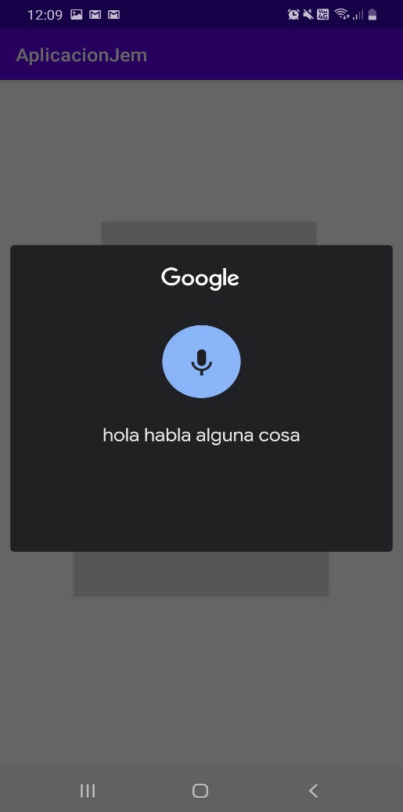

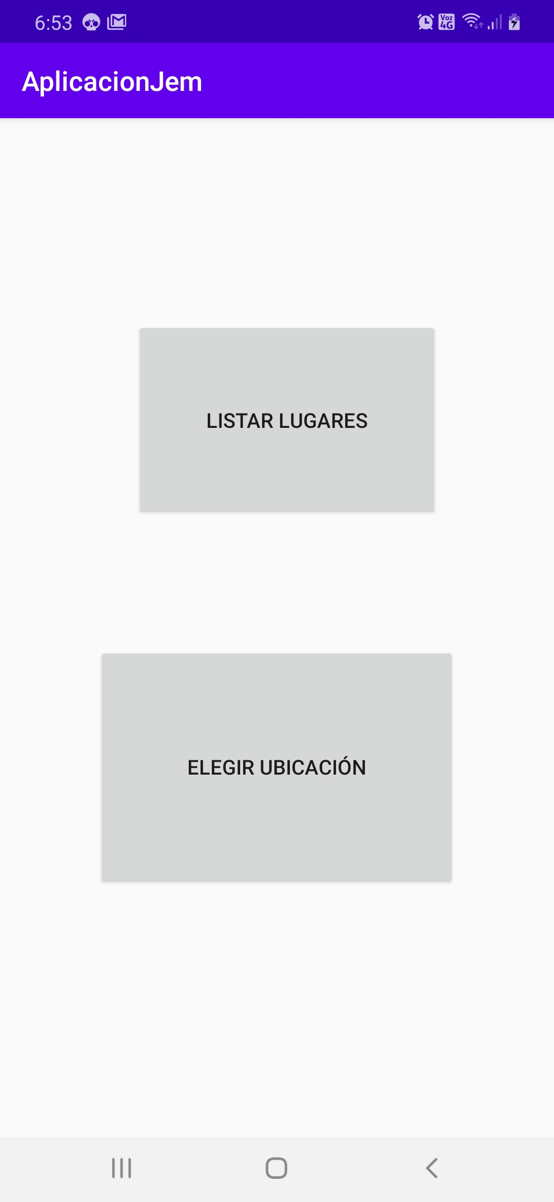

Ilustración 36 Quinta prueba

**Sexta prueba:** Se prueba el sensor de giroscopio del dispositivo móvil, observando que, logra reproducir audio con el movimiento del dispositivo móvil.

# Problemas encontrados

Durante el desarrollo de la aplicación se usó la técnica dividir para conquistar, cuando se quiso probar las partes que se habían dividido, surgieron problemas, ya que la aplicación no ejecutaba y se originaron múltiples errores.

# Soluciones propuestas

Eventualmente el grupo decidió hacer las partes divididas desde cero con la ayuda del encargado de la parte deseada de la aplicación.

# Conclusión

Mediante el desarrollo del informe que se trabajó durante el semestre, se puede destacar cuatro partes importantes las cuales fueron de gran importancia para el equipo. Como primera parte se destaca, la búsqueda de información necesaria para poder ofrecer una aplicación para el usuario invidente, además de, confrontar ideas adversas de cada integrante con el fin de lograr dicha aplicación.

Como segunda parte se destaca la división del trabajo, ya que, aplicando esta estrategia se logra equilibrar un trabajo complejo en sub trabajos, esto fue clave para realizar la interfaz y la geolocalización en tiempo real del usuario,  puesto que, se logró trabajar en paralelo ambos trabajos.

Como tercera parte se destaca la descripción de la arquitectura, esta parte, permite mostrar la funcionalidad de la aplicación y cómo logra cada una de estas funcionalidades, muestra el paso a paso que tendrá que realizar la aplicación en conjunto con los datos proporcionados por el usuario para poder cumplir con la principal funcionalidad de la aplicación (guiar al invidente).

Finalmente se concluye que el trabajo realizado durante el semestre, a pesar de las complicaciones y de no alcanzar todo lo planificado nos fue de gran utilidad ya que da evidencia de las falencias y fortalezas que tiene cada integrante del equipo, además de reforzar cada conocimiento de cursos anteriores, puesto que, se mantiene un constante seguimiento del desarrollo de cada grupo de trabajo, ya sea con correcciones, retroalimentación y consejos proporcionados por el profesor a cargo.

# Referencias

|  |  |
| --- | --- |
| [1] | J. C. G. Diego Aracena Pizarro, Escritor, *Sistema Asistencial para invidentes mediante visión computacional.* [Performance]. Departamento de ingeniería en computación e informática, 2020. |
| [2] | J.-P. Lang, «Redmine,» area de ingenieria en computación e informatica, 2006. [En línea]. Available: http://pomerape.uta.cl/redmine. [Último acceso: 29 octubre 2020]. |
| [3] | J. G. M. B. M. J. N. María José Ortín, de *El Modelo del Negocio como base del Modelo de Requisitos*, mursia, pp. 10-13. |

# Anexos

Ilustración 1 Escenario 7

Ilustración 2 Mecanismos de comunicación 11

Ilustración 3 Carta Gantt 14

Ilustración 4 Interfaz de usuario 16

Ilustración 5 Interfaz de usuario evento 17

Ilustración 6 Interfaz funcionalidad de ubicaciones 18

Ilustración 7 Interfaz funcionalidad de recorridos 19

Ilustración 8 Descripción de la arquitectura 20

Ilustración 9 Modelo caso de uso 22

Ilustración 10 Diagrama de secuencia elegir lugar 26

Ilustración 11 Diagrama de secuencia listar lugar 27

Ilustración 12 Diagrama de secuencia reproducir tutorial 27

Ilustración 13 Modelo de clases 28

Ilustración 14 Plan de integración 29

Ilustración 15 Modelo de implementación 30

Ilustración 16 Módulo de interfaz gráfica 31

Ilustración 17 Librería TextToSpeech 31

Ilustración 18 Librería RecognizerIntent 31

Ilustración 19 Librería hardware 31

Ilustración 20 Diseño interfaz de usuario 32

Ilustración 21 Función speak 33

Ilustración 22 Función onActivityResult 34

Ilustración 23 Función onInit 34

Ilustración 24 Función processTextToSpeech 35

Ilustración 25 Modulo de mapa 35

Ilustración 26 Clase UsoMap 35

Ilustración 27 Clase lugar 35

Ilustración 28 Función onCreate 36

Ilustración 29 Asignación lugares de destino 37

Ilustración 30 Función generateSampleData 37

Ilustración 31 Función onCreate 38

Ilustración 32 Cordenadas agregadas 39

Ilustración 33 Primera prueba 40

Ilustración 34 Segunda prueba 41

Ilustración 35 Tercera prueba 42

Ilustración 36 Quinta prueba 43

Tabla 1 Entregables del proyecto 10

Tabla 2 Planificación de Estimaciones 12

Tabla 3 Planificación de la Gestión de riesgos 15

Tabla 7 Especificación de requerimientos 21

Tabla 4 Caso de uso elegir lugar 23

Tabla 5 Caso de uso listar lugares 24

Tabla 6 Caso de uso Reproducir tutorial 25